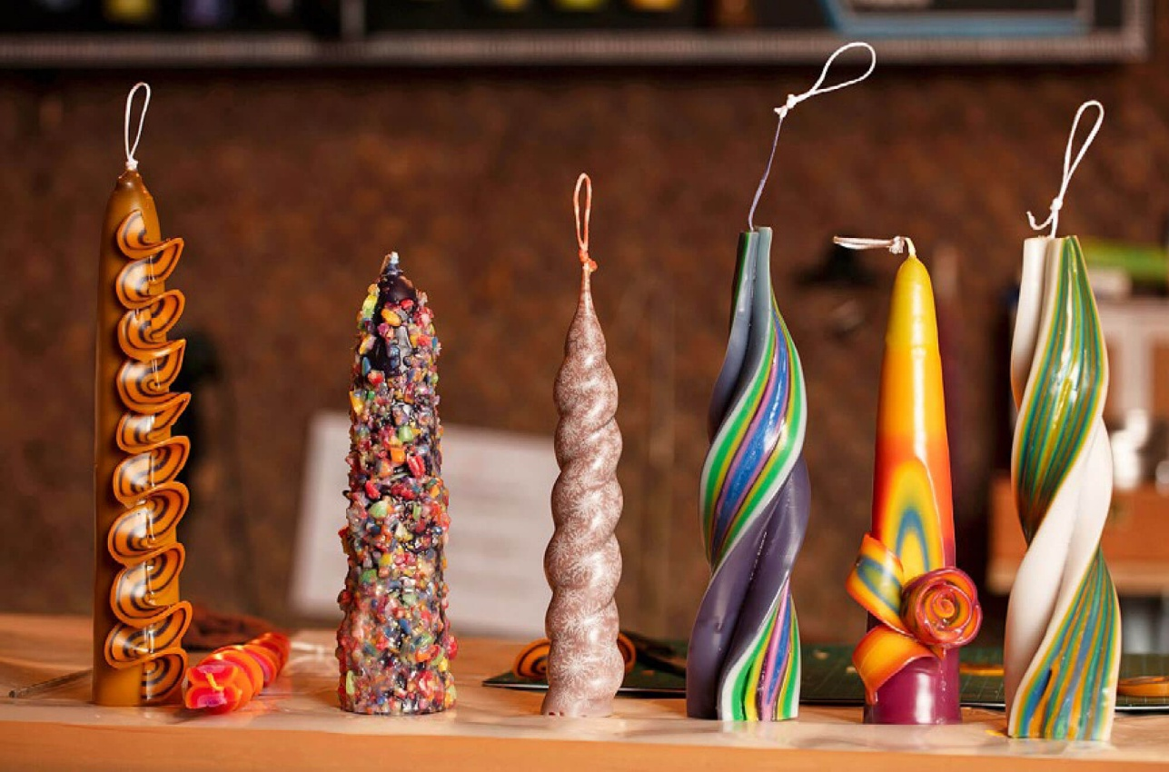

KERZEN ziehen

Regionen Rheintal / Rorschach & Umgebung

Die Tage werden kürzer und die kalte Jahreszeit hat Einzug gehalten.

Wer hat Lust etwas Licht und Wärme ins Dunkel zu bringen?

Dann bist du hier genau richtig. Wir zaubern in der Scheune der Kerzenfabrik Hongler wunderbare Lichterkunstwerke.

**Wo:** **Hongler Kerzen, Bahnhofstrasse 25a, 9450 Altstätten**

**Wann:** **Freitag, 7. November 2025, 13.15-16.30 Uhr**

**Kosten:** **Mitglieder CHF 10.- / Nichtmitglieder CHF 15.-**

**Anmeldung bis spätestens 17. Oktober 2025** (Anmeldung ist verbindlich)  
an Regionalleiterin Manuela Kobler / [manuela.kobler@procap.ch](mailto:manuela.kobler@procap.ch)

oder an unsere Geschäftsstelle:

Procap St. Gallen – Appenzell, Hintere Bahnhofstrasse 22, 9000 St. Gallen [sga@procap.ch](mailto:sga@procap.ch)

Bei Nichterscheinen wird ein Unkostenbeitrag von Fr. 15.- erhoben.

Ich freue mich auf einen kreativen Nachmittag!

**Anmeldung «KERZEN ziehen» am 7. November 2025**

Name: ……………………………..…… Vorname: ……………………………..

Strasse: ……………..…………………. Ort: …………………………..............

Anzahl Mitglieder: ……………….. Anzahl Nichtmitglieder: ……....

Rollstuhl: ………………………………